商業分析HW4

105305072 企管四 許惠甄

1. 資料探索
   1. 變數間的Correlation
   2. Heatmap：

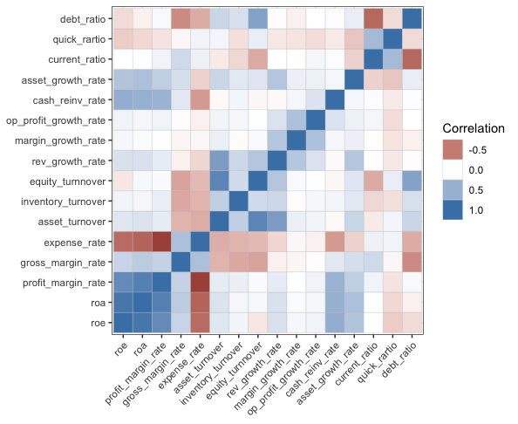

* 結論：
  + - 高度正相關變數：
* roe&roa
* profit_margin_rate&roa
* profit_margin_rate&roe
* asset_turnover&equity_turnover
* debt_turnover&equity_turnover
  + - 高度負相關變數：
* expense_rate&profit_margin_rate
* roa&expense_rate
* current_ratio&debt_ratio
* roe&expense_rate
* debt_ratio&gross_margin_rate

1. 以SPCA分析：
   1. 每個主成份解釋多少變異：

|  |  |  |  |
| --- | --- | --- | --- |
| PC | 解釋多少變異 | PC | 解釋多少變異 |
| PC1 | 14.93% | PC9 | 6.329% |
| PC2 | 13.11% | PC10 | 2.929% |
| PC3 | 23.10% | PC11 | 1.987% |
| PC4 | 12.18% | PC12 | 1.756% |
| PC5 | 9.481% | PC13 | 1.559% |
| PC6 | 7.724% | PC14 | 0.665% |
| PC7 | 7.060% | PC15 | 0.349% |
| PC8 | 6.555% | PC16 | 0.279% |

* 1. 大概需要多少個PC來解釋這筆資料：

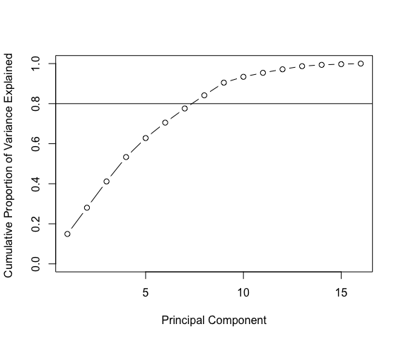

* + 結論：至少需要8個PC才能解釋80%以上的變異。

1. 找出前三個主成份分別重要變數為何並解釋

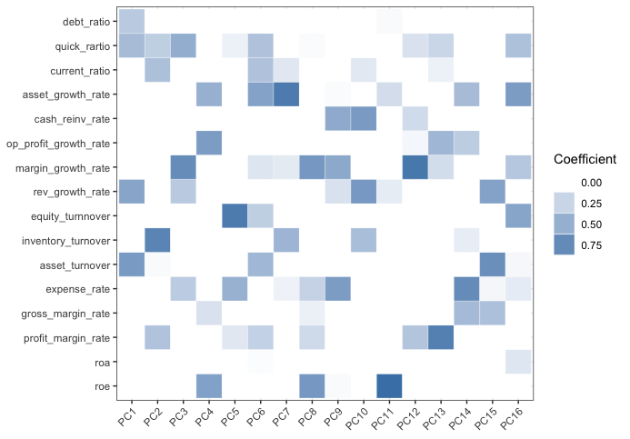

* 1. PC1：
     + 重點變數：

asset_turnover、rev_growth_rate、quick_ratio、debt_ratio

* + - 解釋：PC1注重在公司在運用資產使用效率、營收成長幅度，去除掉存貨的償債能力，以及公司的財務槓桿。
  1. PC2
     + 重點變數：

inventory_turnover、current_ratio、profit_margin_rate、quick_ratio

* + - 解釋：PC2注重在公司使用存貨的效率、整體的償債能力以及企業的經營能力。
  1. PC3
     + 重點變數：

margin_growth_rate、quick_ratio、rev_growth_rate、expense_rate

* + - 解釋：PC3注重在除存貨以外的流動資產使用效率，公司營收與毛利的成長率，以及營業費用率，總體而言詮釋公司費用及資產投入是否可以創造營收且年復一年成長．

1. 找出適合投資的公司

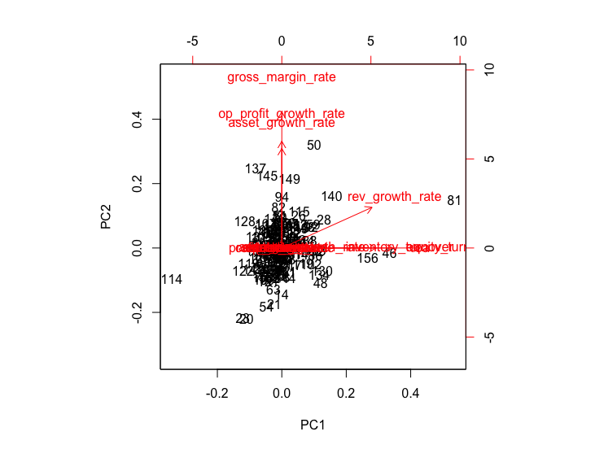

* + - 結論：因為資產與收益面指標有較佳表現，而選擇投資右上角的公司比較適合。